

***ПОЛЕВСКАЯ ГОРОДСКАЯ ОРГАНИЗАЦИЯ ПРОФСОЮЗА ОБРАЗОВАНИЯ***

***«2024 – ГОД СЕМЬИ»***

***ПУБЛИЧНЫЙ ОТЧЕТ О РАБОТЕ ГОРОДСКОГО КОМИТЕТА ПРОФСОЮЗА***

***ЗА 2024 ГОД***

*Две тысяча двадцать четвертый год , как и любой был полон событий, новаций, изменений, новых подходов, соревнований, конкурсов . В Полевской городской организации 35 ППО:*

*17 –общеобразовательных школ;*

*13- дошкольных организаций;*

*2 -организации дополнительного образования;*

*1- организация среднего профессионального образования;*

*2- ОМС Управление образованием и ГАУ СО ЦППМС «Ладо».*

*Организационная работа:*

*В составе городской организации 7 организаций имеют членство менее 50%,при этом следует отметить, что тенденция к росту в 2024 году произошла, но инерция и возможность, не являясь членом организации пользоваться дополнительными гарантиями- снижает мотивационный эффект. Положительно то, что организаций с большим процентом охвата выше среднего по городской организации стало больше –15 ППО имеют охват от 65 до 80 процентов.*

*Кадровый организации претерпел изменения, основной состав остался прежним:*

*Новые руководители ППО избраны в 7 ОУ-это 19,5%,79,5% членов профсоюза оказали доверие действующим профсоюзным лидерам.*

*Динамика в целом не меняется и находится в пределе - 1140 человек.*

*Мотивационный потенциал складывается от проведения Акций «Ты нужен Профсоюзу – Профсоюз нужен тебе!» в 2024 году из 12 вновь прибывших молодых специалистов в Профсоюз вступили 10 . В этом году прошла еще одна Акция «В профессию – с профсоюзом»- в 2024 году вновь прибывших было 15 молодых педагогов. Все вступили в ППО ОУ, локальный уровень заботы и внимания проявили все организации во главе с профкомами ОУ , устраивая чествование молодежи в школе и в детских садиках.*

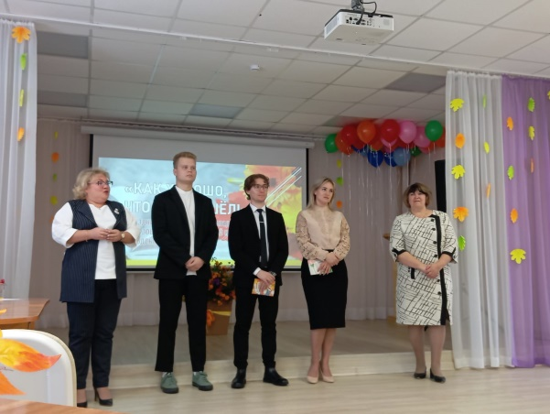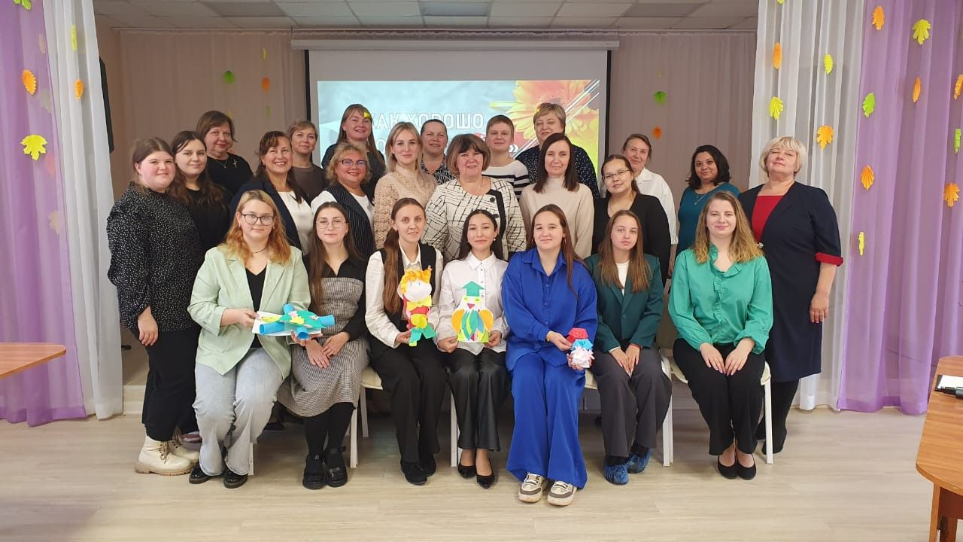

*В сентябре 2024 года – избран новый председатель Совета Молодых педагогов Полевского – Силина Юлия Владимировна (учитель МАОУ «Политехнический лицей № 21 «Эрудит».*

*В состав Совета вошли молодые учителя:**Есаулкова Юлия Алексеевна , Андреева Ксения Евгеньевна. Широкова Светлана Александровна, Блажнов Александр Владимирович, Иванова Дарья Витальевна , Котельникова Ксения Андреевна, Попова Яна Сергеевна ,Петухов Дмитрий Юрьевич.*

*Тетеркина Елена Алексеевна , Карпенко Вероника Михайловна вместе с наставником Макарова Наталья Валерьевна активно участвовали в Зимней школе*

*19-20 января 2024 года.*

*27 марта в рамках педагогического Форума «PROОбразование» в МАОУ Полевского городского округа «Политехнический лицей № 21 «Эрудит» прошла работа методической площадки «PROобразование. Векторы развития». Это стало продолжением «Весенней школы» для молодых педагогов и наставников - в формате Турнира визуальных решений - «Генерация идей. От искусственного интеллекта к реальности». Получали навыки работы группы с использованием искусственного интеллекта.*

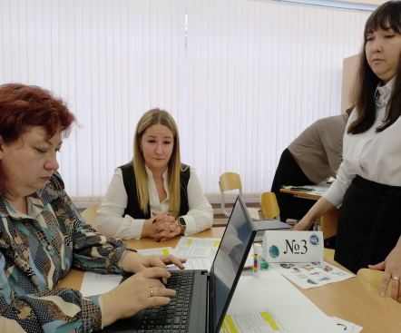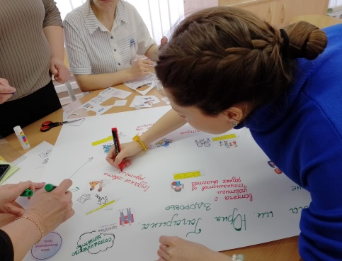

*Солидарная акция « Профсоюзы - за достойный труд!» нашла отклик у работников:*

*Видеоролики представили: СМП - «Молодые за достойный труд!» , ППО МБДОУ «Детский сад № 32»-Зайцева Т.Г. ,видеоролик ППО МБДОУ «Детский сад № 69»-Петрова И.Н.*

*14 ноября прошло заседание СМП – «Мастер-класс для молодых педагогов «Полезные советы» . Были продемонстрированы лайфаки, помогающие решить молодому педагогу решать бытовые проблемы. Марсель Баймурзин – обратил внимание молодых на эмоциональную составляющую на уроке.*

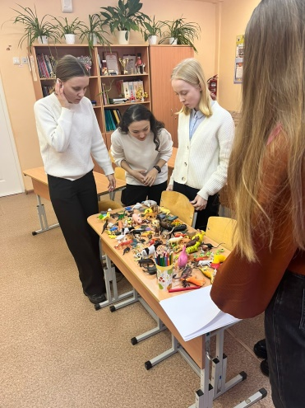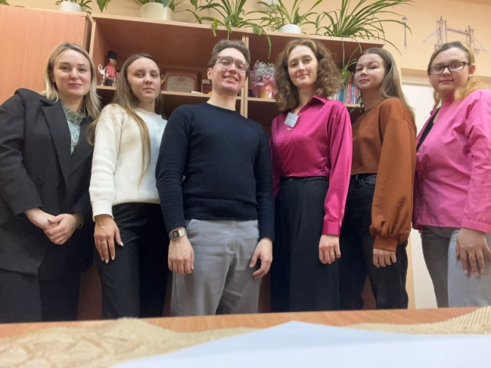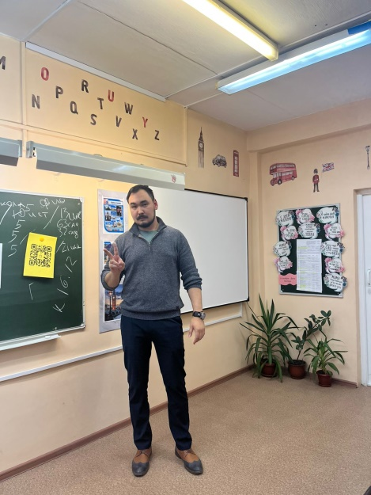

*К 7 октября «Всемирному дню действий Профсоюзов «За достойный труд» актив Совета молодых педагогов выпустил видеоролик с выражением их позиции в понимании понятия «достойный труд» молодого педагога. Был представлен на городском мероприятии и размещен на страничке Вк «СМП Полевского» администратором –Силиной Ю.В.*

*Позитивную и привлекательную роль Профсоюза в оценке профессионализма своих членов, их активность участия в профессиональных конкурсах играет профсоюзная номинация «За умение творить и воодушевлять» в 2024 году из числа финалистов муниципального этапа Конкурсов «Учитель года России» и «Воспитатель года Росси» получили :*

* *Гражданкина Элина Александровна*

*учитель начальных классов МБОУ ПГО «Средняя общеобразовательная школа № 17»*

* *Жабреева Ольга Константиновна*

*воспитатель* *МАДОУ ПГО «Детский сад № 63»*

*Дополнительно молодые педагоги привлекаются и через участие в муниципальном этапе Областного конкурса «Молодой учитель». В 2024 году в муниципальном этапе приняли участие 12 молодых учителей и воспитателей. 13 декабря в зале заседаний ОМС Управление образованием Полевского городского округа прошел очный этап Конкурса «Молодой педагог 2024». В составе Жюри были: Девяшина Д.В.- заведующий МБДОУ «Детский сад № 51»- Почетный работник сферы образования РФ Васина Д.С. –Победитель конкурса «Молодой педагог 2023»-Полевая Ю.А.-Победитель Конкурса «Воспитатель года России- 2022»,Федюнина Ю.П.-учитель МАОУ «Политехнический лицей № 21 «Эрудит», Почетный наставник сферы образования Свердловской области , Гаврилина Г.Ф. –председатель ГК Профсоюза образования. Победителем Конкурса «Молодой педагог 2024» признана учитель начальных классов МБОУ СОШ № 17- Котельникова Ксения Андреевна – получившая сертификат Победителя, подарок и премию 1500 рублей, такую же награду получил и наставник молодого педагога-Бекк Алена Васильевна. В областном конкурсе молодых педагогов представляла Есаулкова Юлия –МАОУ «Политехнический лицей № 21 «Эрудит».*

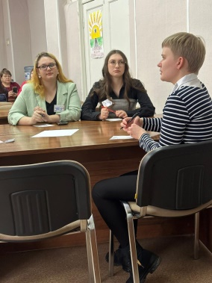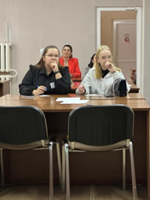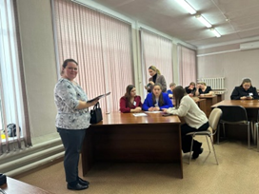

*II . Работа в Автоматизированной Информационной Системе Профсоюз в 2024 году прошла в два этапа :*

*В июне 2024 года – прошла корректировка списочного состава ППО Полевской городской организации. Дополнены списки членов ППО и корректировка изменений в ППО, где прошли отчеты и выборы, заполнены вкладки председателя ППО:ППО МБДОУ «Детский сад № 69»,ППО МБДОУ «Детский сад № 51», ППО МБОУ ООШ с. Курганово, ППО МБОУ Школа с. Косой Брод еще 5 ППО в остальных ППО, где председатели остались на следующий срок, также внесены изменения по срокам.*

*В ноябре прошло обучение ( практическое занятие на базе аудитории в ГБУ СО ЦППМП «Ладо» -Коробовой Е.А. –ответственным администратором группы вК по навыкам заполнения списочного состава ППО , снятия и постановки на учет.*

*Вкладки ТОП заполнены на председателя. Система не разрешает вход .*

*III. РТ проверка по соблюдению трудового законодательства при заключении трудовых договоров на НУГ прошла во всех ОУ ( отчет в областном комитете).*

*Мониторинги выборочно проводились в ОУ по темам:*

*-увеличение МРОТ с 01.01.2024 года*

*- индексация заработной платы работников с 01.10.2024 года;*

*- выплата стимулирующей части заработной платы с 1.01.2024 - по 30 августа 2024 года включительно), увеличение с целевого показателя заработной платы педагогических работников;*

*комплексные проверки при принятии ОУ к НУГ ( КД, ПВТР, штатное расписание, НПА по охране труда).*

*-Совместно с ОМС УО ПГО проверка по внесению изменений Положения по оплате труда за классное руководство ( в связи с увеличением выплаты до 10000 рублей).*

*Во всех ОУ – имеются КД.*

*За отчетный период: подготовлено 3 материала по:*

*1. Ответ в областную инспекцию труда по вопросу правомочности представительства работников ППО и представителем группы работников. Вопрос решен в пользу ППО (ППО МБОУ с. Курганово ).*

*2. Письмо в инспекцию по труду по выплате стимулирующей части ( январь- август), жалоба в Прокуратуру Свердловской области ( ГАПО СО «Полевской многопрофильный техникум им. Назарова). Вопрос решен в досудебном порядке -5 работникам членам профсоюза выплачена стимулирующая часть ( внутренние совместители с заключением дополнительного Соглашения к ТД).*

*3.Требование директору МБОУ СОШ № 16 (Трушковой Ю.А.) о несвоевременной выплате расчета и стимулирующих при увольнении. Вопрос решен в досудебном порядке. Выплаты произведены (Косова Е.А.)*

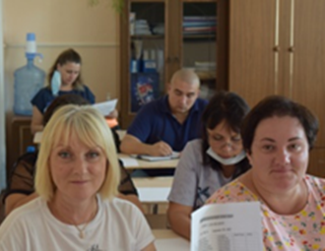

*Внештатный правовой инспектор –Данилова Т. А. – юрист ГБУ СО ЦППМП «Ладо».*

*IV. РТП по охране труда – подготовка ОУ к НУГ .*

*26-27 июля и 1-2 августа завершился процесс приемки образовательных учреждений к началу нового учебного 2023-2024 учебного года. Участие в приёмке школ принимают многие службы. Ведь обеспечить безопасность детей и сотрудников школ и дошкольных учреждений – это и наша обязанность. Важно, чтобы в течение года дети и педагоги были максимально защищены не только с санитарной, но и антитеррористической, экологической, дорожной безопасности. При проверке в образовательных организациях присутствует председатель ППО, уполномоченный по охране труда в обязательном порядке, как представитель работников в ОУ.*

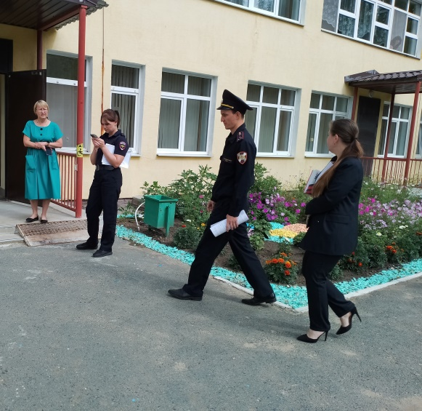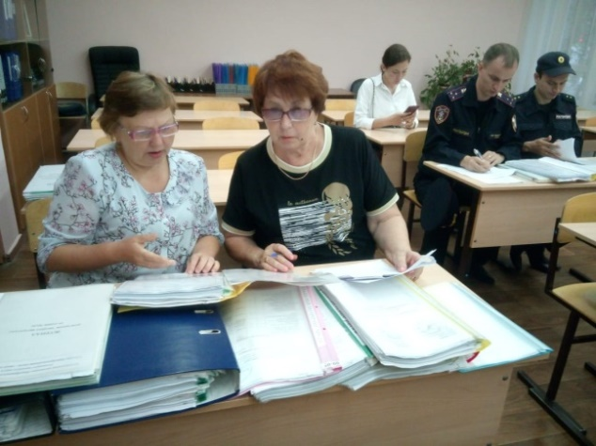

*Итоги проведения проверок по охране труда на заседаниях президиума подводятся в сентябре ( после приемки ОУ к НУГ протокол от 05.09.24 № 44 и после проведения месячника по охране труда и мероприятий ГК Профсоюза , посвященных Всемирному Дню охраны труда -28 апреля протокол № 42 от 02.05. 2024).*

*Мониторинг по предварительной готовности образовательных организаций Полевского городского округа к переходу на новые нормы обеспечения работников средствами индивидуальной защиты прошел в мае .*

*В апреле –мае время прошла акция, инициированная ГК Профсоюза во всех ОУ по расчету сумм финансирования на приобретение СИЗ в соответствии с Приказами Минтруда России от 29.10.2021 № 766н, 767. Совместно со заместителем начальника ОМС УО ПГО Г.А. Шакировой, начальником ОМС УО ПГО были обработаны суммы финансирования на СИЗ всех ОУ. При формировании бюджета на 2025-2026 годы аргументированный подход позволил включить в бюджет образования города более 8 млн. рублей на СИЗ.*

*Введение новых норм законодательства по охране труда и просьбы специалистов , уполномоченных по охране труда привело к резкой востребованности работы Профсоюзного лектория «Безопасность -норма жизни!». Руководитель и лектор - внештатный технический инспектор труда профсоюза – Иванова Оксана Борисовна. Тематика лекций была актуализирована с учетом возникших потребностей, как специалистов по охране руда, так и уполномоченных по охране труда в связи с подготовкой НПА по СИЗ. Занятия, согласно, регламента работы ОМС Управления образованием и ГК Профсоюза, проводились каждый четвертый четверг месяца. За отчетный период было проведено 9 занятий по следующим темам :*

* *26.01.24-Оценка профессиональных рисков. Положение по оценке профессиональных рисков в ОУ ( повтор).*
* *29.02.24-Идентификация факторов риска (повтор)*
* *28.03.24-Как подготовиться к проверке по охране труда.*
* *25.04.24 –Обеспечение СИЗ с 01.05.2025 г.*
* *30.05.24- Оказание первой помощи. Аптечка первой помощи в ОУ.*
* *27.06.24- Подготовка к приемке ОУ к НУГ ( заполнение чек-листа).*
* *27.09.24- Готовность ОУ в 2025 году ( заполнение чек-листа).*
* *25.09.24- Как составить план работы в ОУ по охране труда на 2025 год.*

*Соглашение по охране труда в ОУ-роль уполномоченного.*

* *31.10.24 – НПА по пожарной безопасности в соответствии с правилами противопожарного режима в РФ.*
* *28.11.24 -* *Ответственность работодателя за исполнение приказа Роструда от 13.05.2022 № 123 «Об утверждении «Руководства по соблюдению обязательных требований трудового законодательства»*

*Во всех 35 организациях созданы совместные комитеты по охране труда, в которые входят представители профкомов, осуществляется контроль в соответствии с Положением о СУОТ.*

*26 апреля 2024 г. в 15-00 в Малом зале ДК и Т ООО «СТЗ» прошел КВИЗ*

*« В Безопасности – нет мелочей!». Прозвучали слова приветствия от начальника ОМС УО ПГО –Чесноковой М.В., председателя ГК Профсоюза –Гаврилиной Г.Ф. Вела игру – Тетеркина Елена Андреевна – уполномоченный по охране труда «Политехнического лицея № 21 «Эрудит», председатель СМП образовательных учреждений Полевского городского округа.*

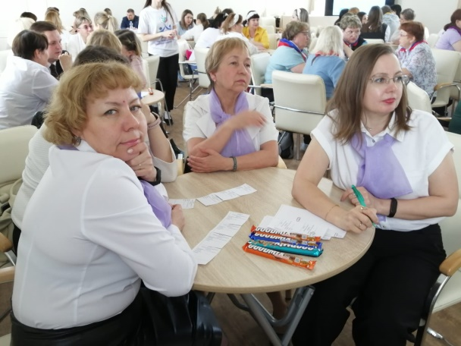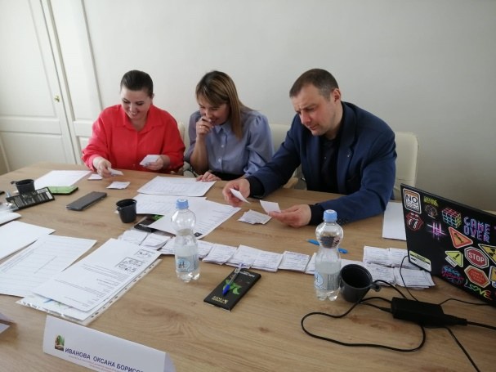

*Среди команд дошкольных учреждений – 1 место команда МБДОУ «Детский сад № 69»- 27 баллов. 2 место-команда МАДОУ «Детский сад № 63»-26 баллов, третье место – команда МБДОУ «Детский сад № 32»-25 баллов.*

*Среди общеобразовательных учреждений – 1 место – команда МАОУ «Политехнический лицей № 21 «Эрудит»-35 баллов, 2 место – команда МБОУ «Средняя общеобразовательная школа № 1 им. Героя Советского Союза Н.В. Кологойды»-28 баллов, 3 место-МАУ ДО ЦРТ им. Н.Е. Бобровой -26 баллов. Поздравляем! Победителям и призерам вручены Сертификаты и перечислены премии. Соответственно – 2000 рублей ,1500 рублей, 1000 рублей.*

*Среди работников образовательных учреждений в рамках месячника прошел городской Фотоконкурс «Охрана труда в объективе!» . Победителями Конкурса стали :*

* *Швенк О.Н. –МАОУ «Политехнический лицей № 21 «Эрудит»*
* *Легостаева С.А.- МАДОУ «Детский сад 65»*

*На сайте Полевской городской организации в течение апреля в период проведения месячника материалы публиковались на страничке Полевской городской организации в Вк, выпущено 3 номера «Информационных бюллетеней по мероприятиям. В область направлялся материал о проведении КВИЗа по охране труда.*

*V. Финансовую работы работу ведет гл. бухгалтер Полевской городской организации Бабина С.М. Все требования выполнены.*

*VI.В социальной сети «ВКонтакте» имеется официальная страница Полевской городской организации Администраторами являются – Коробова Екатерина Владимировна , председатель ППО ГАУ СО ЦППМП «Ладо», член президиума. Официальную страницу Совета молодых педагогов Полевского ведет председатель СМП Полевского – Силина Юлия Владимировна.*

*VII. Соглашение между Органом местного самоуправления Управление образованием Полевского городского округа и Полевской городской организацией Профсоюза на 2022 -2025 гг. заканчивается 27 декабря 2025 года. Идет предварительная подготовка по формированию текста нового Соглашения на 2026-2028 годы.*

*Итоги выполнения Соглашения подводятся в ноябре каждого года . В 2024 году итоги подведены были 28 ноября. На подведении итогов участвовали представители работодателей и профсоюзного актива. Утверждение итогов исполнения прошло 05.12.2024 г. протокол 2. Отчет о выполнении МОС направлен в обком 27.12.2024 г.*

1. *Доплата к стипендии «целевикам», обучающимся на педагогических специальностях- 1000 рублей, выплачивается после сдачи сессий.*
2. *Предоставление жилья по социальному найму (оплата ЖКХ –работник , остальное муниципалитет).*
3. *50% скидка на посещение бассейна МБУ ДО «Спортивная школа» ПГО.*
4. *Оплата проезда из города Полевской в образовательные учреждения сельской местности и обратно.*
5. *Надбавка к окладу за аттестацию на соответствие занимаемой должности 10 процентов.*
6. *Профсоюзная номинация «За умение творить и воодушевлять!» по итогам муниципального этапа финала профессиональных конкурсов «Учитель года России» и «Воспитатель года России» награждается серебряным значком + диплом Победителя+5000 рублей.*

*Профсоюзный комитет активно участвует в представительстве интересов членов профсоюза , работая в составе городских комиссий и конкурсов*.

*Г.Ф. Гаврилина - член оргкомитета и эксперт в Жюри муниципальных этапов профессиональных конкурсов «Учитель года России 2024», «Воспитатель года 2024» (приказ ОМС УО ПГО от 11.10.24 № 267-Д).*

*Проекты областного комитета реализуются на локальном уровне. «Образовательный туризм» - в ППО образовательных учреждений при поездках в театры г. Екатеринбурга (театр Музыкальной комедии , школа 18, ОМС УО. Школа 8, СОШ 17, СОШ с. Полдневая). Принцип посещений -50% член профсоюза -50% ППО ОУ.*

*VIII. В организации внедрена система подведения итогов работы ППО по показателям эффективности. По итогам победителям вручаются Дипломы «Лучшая ППО», «Лучший социальный партнер», «Лучший председатель ППО».*

*Победителям вручается Лента , Диплом, Премия.*

*В 2024 году признаны :*

*«Лучший председатель ППО 2024» дошкольных учреждений:*

* *Денисова Ю.А. –председатель ППО МБДОУ «Детский сад № 34», член президиума Городского Комитета Профсоюза.*
* *Пьянкова Ж.А. – ППО МБДОУ «Детский сад № 51», член президиума Городского Комитета Профсоюза.*

*«Лучший социальный партнер 2024» дошкольных учреждений:*

* *Харина Н.В.-МБДОУ «Детский сад № 34»*
* *Девяшина Д.В. –МБДОУ «Детский сад № 51»*

*«Лучший председатель ППО 2024»- общеобразовательных учреждений :*

* *Швенк О.Н. – председатель ППО , член президиума МАОУ ПМО «Политехнический лицей № 21 «Эрудит».*
* *Долгих В.А.-МБОУ СОШ № 1-председатель ППО МБОУ СОШ № 1*

*«Лучший социальный партнер 2024» общеобразовательные учреждения:*

* *Высоцкая Л.В. –директор МАОУ «Политехнический лицей № 21 «Эрудит»*
* *Григорьева Н. В. – директор МБОУ СОШ № 1.*

***По показателям рейтинга ППО*** *–президиумом решается вопрос о премировании председателей ( в зависимости от суммы баллов показателей).*

*Оздоровление работников проводится по Графику, согласование прошло на первое полугодие.*

*XI. В Полевской городской организации традиционно проводится Спартакиада работников образовательных учреждений по четырем видам спорта:*

*Боулинг – сентябрь- 28 команд ( 3 человека)- 84 человек- в 2024 – «Профсоюз, спорт, семья!» –Мама, папа, ребенок.*

*Плавание –26 октября – 25 команд ( 3 человека)- 75 работников-бассейн ДЮСШ*

*Лыжные гонки – 6 марта- 29 команд )3 чел.-87 чел. – Лыжная база (южная ).*

*Волейбол -20 команды –март- апрель-по 6 человек-120 чел. ( 2 спортивных зала предоставляла МБОУ СОШ № 20 –директор Журавлева Л.В., председатель ППО –Мезенцева Н.Ю.).*

* *Спартакиада-366 работников.*
* *Бассейн-360 работников.*
* *Всего-732 человека.*
* *Все ППО участвуют – 100%.*

***Проект*** *«Профсоюз - территория здоровья» -проходит на локальном уровне в коллективах ППО ( походы выходного дня, туристические слеты, сплавы по Чусовой ).*

*****X.* *Муниципальный этап Областного Фестиваля творчества работников образования «Грани таланта 2024».*

**12 апреля** в актовом зале «Политехнического лицея № 21 «Эрудит» прошли выступления участников муниципального этапа XIV Областного Фестиваля творчества работников образования Свердловской области. Тема Фестиваля «Моя семья - моя страна» посвященная Году семьи. Это вторая площадка фестиваля –здесь выступило в шести номинациях -120 работников школ и дошкольных учреждений. 11 апреля – МАУ ДО ЦРТ им. Н.Е. Бобровой выступала вторая группа участников – 87 человек. В общей сложности на двух площадках Конкурса приняло участие 207 человек. Вокальные ансамбли. «Поющие сердца» - Политехнический лицей № 21- хор учителей этой же школы, ансамбль педагогов школы № 13 с УИОП «Экспрессия» , эстрадная группа школы села Косой Брод, вокальный ансамбль учителей школы №с 17, вокальный коллектив детского сада № 70. Особая номинация «Профсоюзный микс»- выступление социальных партнеров : профактива ООО «СТЗ» и Политехнического лицея – «Классная работа». В ходе выступлений было представлено 65 номеров в шести номинациях.

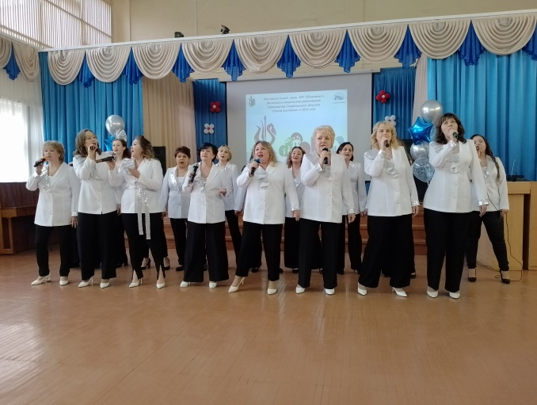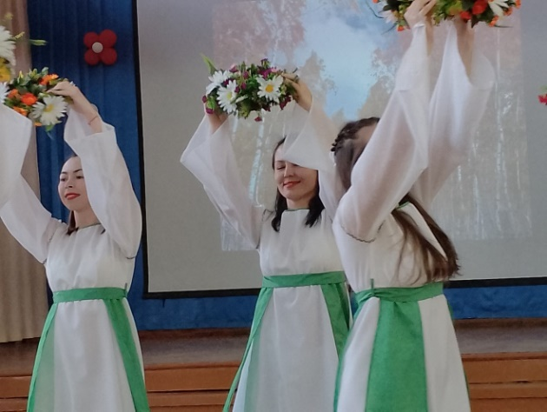

*Председатель Полевской*

*городской организации*

*профессионального союза образования Г.Ф. Гаврилина*

*31.01.2024 г.*